ПАСПОРТ

Информация о Дворцах школьников и дворовых клубах дополнительного образования на сентябрь 2023 год.
- Наименование региона:Бескарагайский район
2. Наименование организаций: ГККП «Дом творчества» отдела образования Бескарагайского района области Абай
3. Расположение населенного пункта сБескарагай (село/город)
Год основания:2000 г
Адрес организации: Область Абай Бескарагайский район ул.Сейфуллина 162
Контактный телефон:87223691144, 87223691271
Электронный адрес: dt.besk @ mail.ru
ФИО директора:Малекбаева Жанара Болатовна
Сотовый телефон руководителя:87775790063
Электронная почта руководителя: malekbaeva82 @ mail.ru
Количество обучающихся: Направление: 6

4. Общий охват детей, из них ...663
мальчики – 240человек;
девочки-423
6-10 лет – _319_ человек;
11-15 лет –335человек;
16 -18 лет – 9 человек;
детей-сирот и детей ОБПР - 3 человек;
детей с особыми образовательными потребностями - 0_ человек;
детей из малообеспеченных семей 11 человек.
Детей из многодетных семей 120 человек.
5. Общее количество кружков , из них по направлениям:
охват детей кружками по направлениям 663
из них мальчиков 240 и девочек 423
-домбра 12 кружков 345детей
-ДПИ 8 кружков 159 детей
ИЗО 3 кружка 53 детей
Робототехника 3 кружка 50 детей
Шахматы 1 кружок 28 детей
Театральный 1 кружок 13 детей
Языковой 1кружок 15 детей
6. Качественный состав педагогов:
общее количество педагогов, - 29 из них:
педагоги с высшим образованием ...20
со средним спец. пед. образованием -7
с высшим профессиональным образованием ...- 0
со средним специальным образованием …2
с общим средним образованием …0
7. Квалификация педагогов, из них:
Педагог исследователь: - 1 человек;
Педагог модератор: - 1 человек;
без категории: - 27 человек
по возрасту:
младше 30 лет: - 4 человек;
30-49 лет - 19человек;
50-59 лет - 6 человек;
59-63 года - 0 человек;
старше 63 лет -0 человек.
8. Потребность в кадрах по специальностям:нет
9. Количество публикаций на сентябрь 4 , выступлений в СМИ -1, на конференциях-0, семинарах -0, курсах-0, методических разработок -0 и т.д.:
10. Наличие бизнес- инкубатора:нет
11. Наличие технопарка:нет
12. Материально-техническая база:
Дом творчества за неимением собственного здания находиться в безвозмездной аренде у ГККП Детская школа искусств отдела образования по Бескарагайскому району УО ВКО при этом арендует 4 кабинета на общую площадь 58,5 кв.м. Договор заключен 16 августа 2021 года до 31 декабря 2025 года.В кабинетах ДТ работают следующие кружки:ИЗО,ДПИ ,домбра. 2.Остальные кружки функционируют на базах средних школ района в кабинетах трудового обучения и актовых.

наличие собственного помещения: __нет__
находятся в приспособленных помещениях: ___
размещены в арендуемых помещениях: _да___
в аварийном состоянии: ___ .
требуют капитального ремонта: ___
наличие оборудованных кабинетов: ____
наличие лагеря: ____
доступ к интернету:
наличие компьютерной техники: _3___
наличие сайта: dom-tvorchestva.kz
организаций отстает от современных требований:

количество направлений (без предшколы) | 7
Контингент 663
Всего: | 29
ДПИ | 8
ДОМБРА | 12
РОБОТОТЕХНИКА | 3
ИЗО | 3
ШАХМАТЫ | 1
Театр | 1
Языковой | 1
Количество детей из многодетных семей | 120
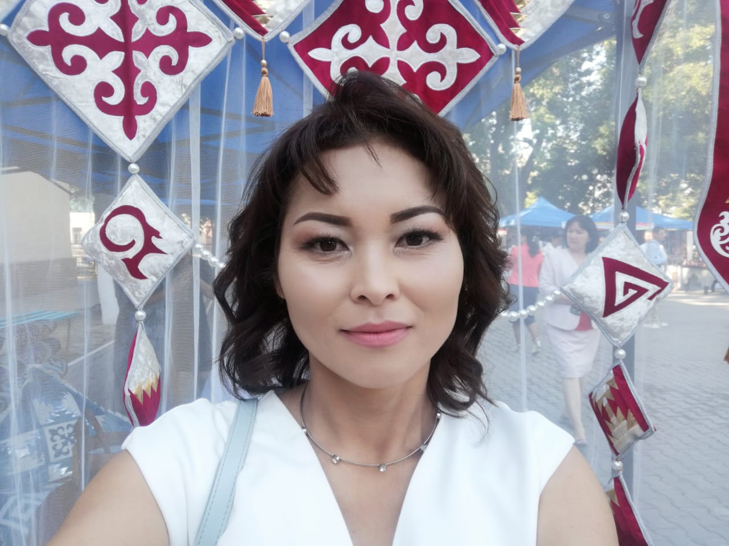

Малекбаева Жанара Болатовна
(Директор
Родился 31 марта 1982 года с Бескарагай
Образование
В 1999 году Семипалатинский педагогический институт по специальности «учитель химии и биологии».
В 2014 ГУ им Шакарима магистр социальных наук по специальности Психология
Карьера:
С 2005 по 2013 годы преподаватель в ПШ 16;
С 2013 года Директор ГККП «Дом творчества» .

